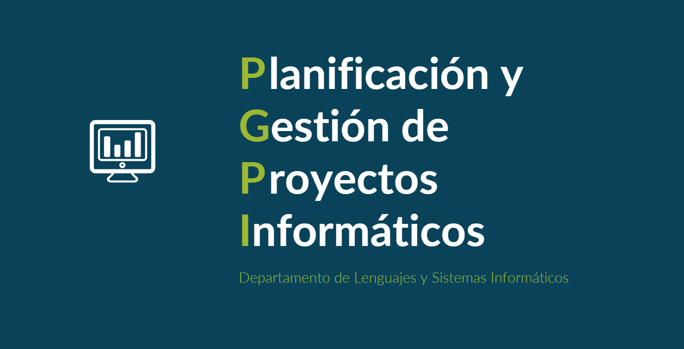

Documento del grupo: L1.14

Tabla de versiones:

| **FECHA** | **DESCRIPCIÓN** |
| --- | --- |
| 2/11/2024 | Creación del documento |

| **PROYECTO** | Sistema de reserva de clases para academia | **CÓDIGO DE PROYECTO** | 2024-114 | **FECHA DE ELABORACIÓN** | 02/11/2024 |
| --- | --- | --- | --- | --- | --- |

**NORMAS Y PROCEDIMIENTOS APLICABLES (FAE)**

| Se establecerán los siguientes procedimientos:   * Aplicación del PMBOK: se aplicarán las directrices del PMBOK, proporcionando un enfoque estructurado para la optimización de los recursos. * Una vez finalizado el proyecto, se valorarán los resultados en el apartado “Cierre de las adquisiciones” en el “Plan de gestión de las adquisiciones”. * Para la elección de las adquisiciones se seguirán los procedimientos del documento “Plan de gestión de las adquisiciones”. |
| --- |

**RECURSOS HUMANOS**

| **ROL** | **RESPONSABILIDADES** | **UNIDADES** | **HABILIDADES** |
| --- | --- | --- | --- |
| Director de proyecto | Lidera al equipo, realiza la planificación del proyecto, gestiona que todo siga su cauce. | 1 | Gestión de equipos, liderazgo, aguanta la presión. |
| Equipo de desarrollo | Se encargan de seguir instrucciones y desarrollar la aplicación. | 5 | Conocimiento en lenguajes de programación, modelado de procesos, conocimientos de pruebas y despliegue. |

**CALENDARIO DE RECURSOS HUMANOS**

| Todo el personal estará disponible durante toda la jornada laboral, trabajando 25 horas en el rango lunes-viernes. |
| --- |

**PLAN DE FORMACIÓN**

| En primer lugar se dará al equipo de desarrollo toda la información relacionada con el proyecto, posteriormente se les instruirá en el manejo de todo el software que desconozcan para así facilitar su labor en el proyecto. Este curso de formación no debe durar más de 2 días. |
| --- |

**PLAN DE RECONOCIMIENTO Y RECOMPENSA**

| Si las entregas se van entregando en el plazo fijado cumpliendo todos los objetivos, se recompensará a los miembros del equipo con dos días de descanso. En complemento a esto, en las reuniones post-entrega se felicitará debidamente a los miembros por su labor indispensable en el proyecto. |
| --- |

**RECURSOS FÍSICOS**

| **RECURSO** | **CANTIDAD** | **DESCRIPCIÓN** |
| --- | --- | --- |
| Ordenador | 5 | Ordenadores personales para cada miembro del equipo de desarrollo con el fin de realizar el proyecto en las mejores condiciones laborales posibles. |
| Licencias microsoft 365 | 5 | Licencia para facilitar la generación de documentación por parte de los miembros del equipo. |

**CALENDARIO DE RECURSOS FÍSICOS**

| Todos los elementos físicos estarán disponibles 24 horas al día los 7 días de la semana. |
| --- |

**ESTRUCTURA DE DESGLOSE DE LOS RECURSOS**

